Tisková zpráva
9. října 2019
Frenštát pod Radhoštěm

Nejstarší turistický spolek Pohorská jednota Radhošť slaví 135. narozeniny

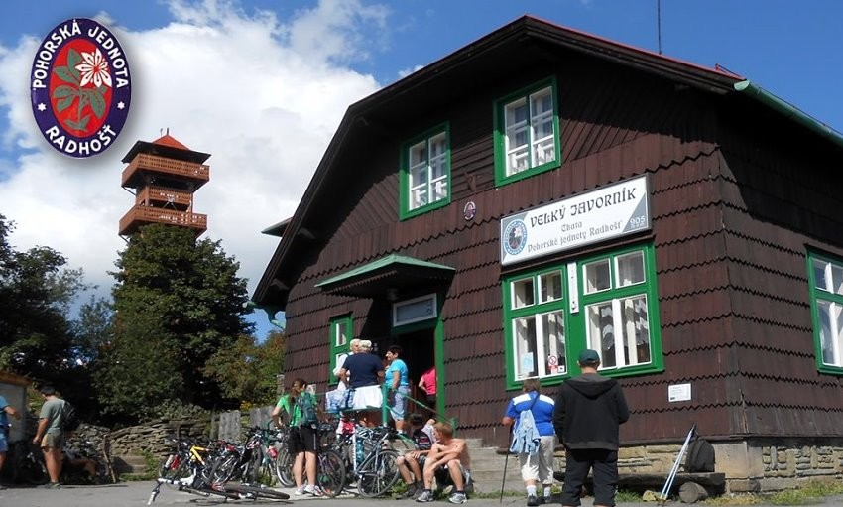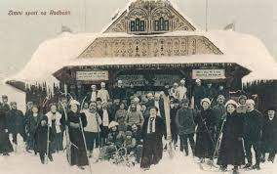

Pohorská jednota Radhošť je nejstarším českým turistickým spolkem na našem území. Byla založena v roce 1884. Právě z iniciativy tohoto spolku byly postaveny dnes již legendární stavby architekta Dušana Jurkoviče Libušín a Maměnka na Pustevnách. Pohorská jednota Radhošť si připomene 135. výročí své existence oslavou v pátek
25. října 2019 od 17:00 v sále nově rekonstruované restaurace Střelnice ve Frenštátě pod Radhoštěm.

Pohorská jednota Radhošť měla za první republiky, tedy v době své největší slávy, až 5 000 členů. V současné době je spolek aktivní v udržování turistických tradic, pořádá turistické akce, běžecké a cyklistické závody. Pohorské jednotě Radhošť také patří chata na Velkém Javorníku. Dlouhou historii i současnost si členové jednoty i veřejnost připomenou právě na slavnostním setkání k příležitosti 135. výročí spolku. Jeden z organizátorů oslavy Pavel Vaněk upřesnil, „na akci chceme jednak představit naši činnost, nejen v kontextu historickém, ale také chceme, aby veřejnost věděla o současném dění. Součástí programu bude také diskuse o vizích do budoucna.“ V rámci akce si převezmou ocenění také zasloužilí dlouholetí členové spolku. Předseda spolku Dan Jalůvka upřesnil, „ve spolupráci s Městem Frenštát pod Radhoštěm bude v prostorách sálu restaurace Střelnice instalována unikátní výstava věnovaná historii Pohorské jednoty Radhošť pod názvem „Kdo postavil Libušín?“ Výstava bude doplněná o prezentaci beskydských obcí mikroregionu Frenštátsko. V rámci oslavy 135. výročí Pohorské jednoty Radhošť, vystoupí také folklorní soubor a cimbálová muzika Sedmikvítek z Frenštátu pod Radhoštěm.

foto: Pohorská jednota Radhošť, KČT

Dan Jalůvka
předseda spolku
Pohorská jednota Radhošť
Chata na Velkém Javorníku, Trojanovice č. p. 415
tel: 602 775 373
www.pohorskajednota.cz

